Pod Wrocławiem rośnie ogromna łąka kwietna –
ma prawie 80 tys. m2

Dwa lata temu Lidl – jako pierwsza sieć handlowa w Polsce – podjął się zakładania łąk kwietnych na obszarach graniczących ze swoimi sklepami i centrami dystrybucji. W ten sposób firma wyraża troskę o bioróżnorodność i klimat, wspierając owady zapylające, których możliwy brak stanowi zagrożenie dla ilości i jakości pożywienia, a ostatecznie – globalnego łańcucha dostaw i stanu branży spożywczej. Docelowo firma planuje zasiać łąki na powierzchni ok. 114 tys. m2. Ostatnia z nich, największa – przy Centrum Dystrybucyjnym Lidl w Dobroszycach – ma prawie 80 tys. m2.
Wraz z nadmierną eksploatacją zasobów naturalnych i rosnącym zanieczyszczeniem powietrza, gleby oraz wód, zagrożona została różnorodność biologiczna. Jest to jedno z pięciu najpoważniejszych ryzyk dekady, wymienionych w raporcie World Economic Forum (WEF). Nie bez powodu. W ciągu ostatnich czterdziestu lat światowe populacje dzikiej fauny i flory zmniejszyły się o średnio 68 proc., przy czym milion gatunków roślin i zwierząt jest zagrożonych wyginięciem w ciągu następnych dziesięcioleci. Wśród nich ponad 40 proc. gatunków owadów, łącznie z tymi najbardziej pożytecznymi dla branży spożywczej: pszczołami, ćmami, motylami i chrząszczami.
Są to tzw. owady zapylające (zapylacze), których potencjalny brak oznaczałby poważne zagrożenie dla ilości i jakości pożywienia – przede wszystkim wymusiłby odejście od upraw bogatych w substancje odżywcze, takich jak orzechy, warzywa czy owoce – co zaburzyłoby cały globalny łańcuch dostaw i przełożyło się na stan branży spożywczej.
W walce o bioróżnorodność
Z problemu spadającej liczby i różnorodności owadów w Unii Europejskiej zdaje sobie sprawę sieć handlowa Lidl Polska, która jako pierwsza w kraju podjęła się zakładania łąk kwietnych na obszarach wokół swoich sklepów i centrów dystrybucji. W ten sposób, we wcześniejszych latach, powstały już łąki pełne miododajnych kwiatów w: Lublinie, Opolu Lubelskim, Ustroniu Morskim, Warszawie, Swarzędzu, Tczewie i we Wrocławiu.
Pod koniec czerwca firma zasiała kolejną łąkę – tym razem przy swoim Centrum Dystrybucyjnym w Dobroszycach pod Wrocławiem – obejmującą ogromny obszar prawie 80 tys. m2. To największa z dotychczasowych łąk sieci.
- Słabnąca bioróżnorodność to ogromny problem sektora rolniczego jak i całego współczesnego świata, dlatego naszym celem jest tworzenie łąk kwietnych. Większość sklepów średnio- i wielkopowierzchniowych ma w swojej okolicy nieużytkowane tereny, które obecnie stoją puste lub porasta je trawa. Tymczasem, jak pokazują badania, sadzenie łąk kwietnych niesie ogromne korzyści: to bardzo praktyczna, ekologiczna i potrzebna praktyka. Wiemy, że możemy być inspiracją dla innych podmiotów komercyjnych w tworzeniu proekologicznych inicjatyw – mówi Aleksandra Robaszkiewicz, Head of Corporate Communications & CSR w sieci Lidl Polska.
Piękne, ale przede wszystkim pożyteczne
Pracownicy Lidla wierzą, że odpowiedzialna firma może więcej, dlatego zrównoważony rozwój stanowi integralną część strategii firmy. Wśród priorytetów sieci znajdują się: redukcja emisji operacyjnych Scope 1 i 2 o 80 proc. (w porównaniu z 2019 r.), ochrona zasobów (w tym przyjęcie polityki wodnej) oraz prowadzenie gospodarki obiegu zamkniętego. Firma realizuje m.in. strategią „REset Plastic”, celem której jest zmniejszenie do ok. 20 proc. zużycia plastiku w opakowaniach marek własnych i przystosowanie ich do maksymalnego recyklingu do 2025 r.
Działania firmy skupiają się również na trosce o bioróżnorodność. Poprzez zakładanie łąk kwietnych, będących miejscem do życia dla setek gatunków roślin i zwierząt, Lidl ma nadzieję zapewnić bezcennym zapylaczom pożywne pyłki i nektar oraz schronienie zimą.
Korzyści przemawiających za sadzeniem łąk kwietnych jest jednak znacznie więcej: wchłaniają one więcej wody niż tradycyjne trawniki, co skutkuje mniejszą potrzebą podlewania i lepszym jej magazynowaniem podczas suszy, nie potrzebują nawozów i innych środków chemicznych, naturalnie pochłaniają pyły i obniżają temperaturę powietrza, a także nie wymagają częstego koszenia, a więc ich utrzymanie nie powoduje zużycia paliw kopalnych.
W nadchodzących latach podobnych łąk w okolicy sklepów Lidl w Polsce powstanie jeszcze więcej – mają one zajmować obszar ok. 114 000 m2, równy ponad 437 kortom tenisowym. Ku uciesze klimatu i oczu klientów.
Sadzenie łąk kwietnych w Polsce to część ambitnej strategii CSR firmy na lata 2020-2025, w ramach której Lidl podejmuje działania w zakresie poszanowania bioróżnorodności, ochrony klimatu oraz zasobów. Więcej informacji dot. działań Lidl Polska znajduje się na oficjalnych stronach firmy: lidl.pl/strategia-csr, kimjestesmy.lidl.pl.

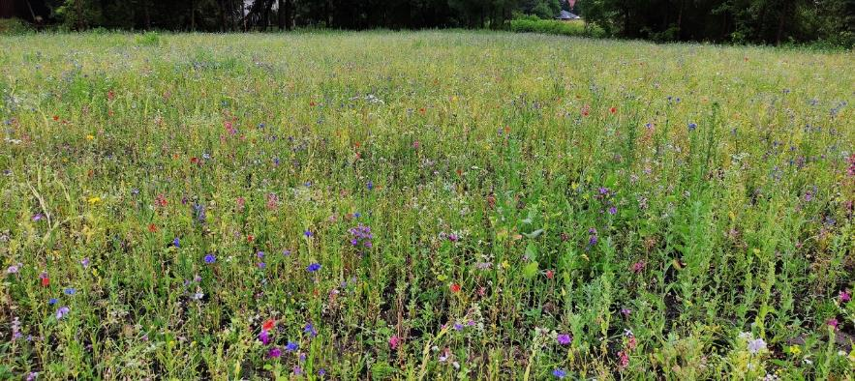
Łąka przy sklepie Lidl w Warszawie, ul. Juranda ze Spychowa
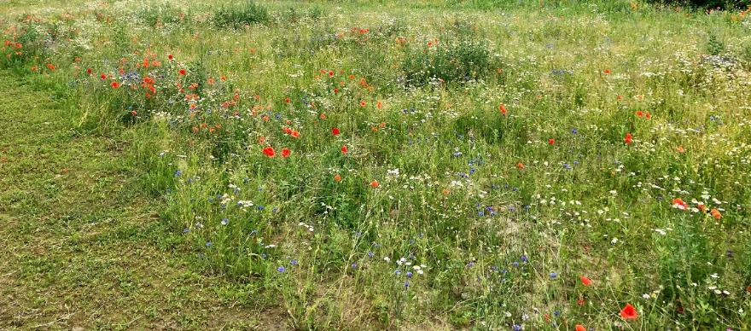
Łąka przy sklepie Lidl w Opolu Lubelskim, ul. Fabryczna
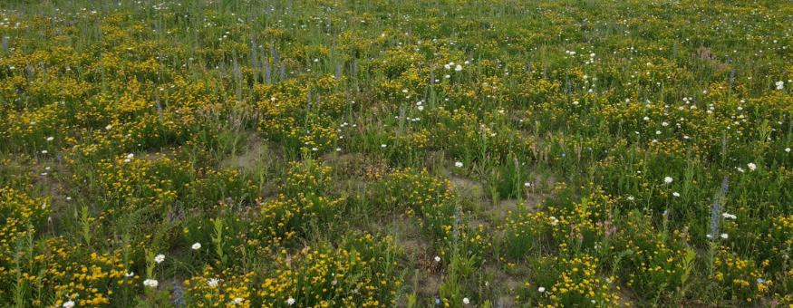
Łąka przy sklepie Lidl w Swarzędzu, ul. Polna

Informacje o firmie:
Lidl Polska należy do międzynarodowej grupy przedsiębiorstw Lidl, w której skład wchodzą niezależne spółki prowadzące aktywną działalność na terenie całej Europy oraz w USA. Historia sieci Lidl sięga lat 30. XX wieku, a pierwsze sieci pod szyldem tej marki powstały w Niemczech w latach 70. XX wieku. Obecnie w 31 krajach istnieje w przybliżeniu 11.550 sklepów tej marki, a w Polsce około 800.
Kontakt:
Strona www: https://www.lidl.pl
Facebook: https://www.facebook.com/lidlpolska
Instagram: https://www.instagram.com/lidlpolska/
YouTube: https://www.youtube.com/user/LidlPolskaPL

World Economic Forum (WEF), The Global Risks Report 2021, https://www.weforum.org/reports/the-global-risks-report-2021
World Wildlife Fund, Living Planet Report 2020, https://www.wwf.org.uk/living-planet-report

